Título componente | Video Animado o Motion
Título del video | La clasificación de los Productos Forestales No Maderable (PFNM)
Texto descriptivo | A continuación, se presenta un video sobre la clasificación de los Productos Forestales No Maderables (PFNM) según su uso final, destacando sus principales categorías y aplicaciones:
Escena | Imagen | Narración (voz en off) | Texto
Escena 1 | 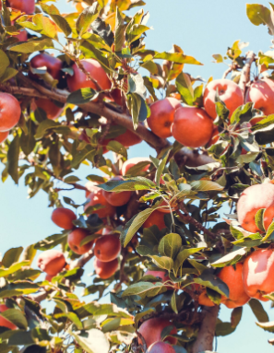  https://www.freepik.com/free-photo/red-apple-fruits-tree-close-up_8864491.htm#fromView=search&page=1&position=0&uuid=b8d7a664-82aa-4d0f-9b7b-ecfcb1a84a66&query=frutos+arbol | La clasificación de los Productos Forestales No Maderables, conocidos como PFNM, responde a una lógica funcional basada en el uso final de cada producto. Esta tipología permite organizar y comprender la diversidad biológica y cultural contenida en los productos derivados del bosque que no implican la tala del árbol. | La clasificación de los Productos Forestales No Maderables
Escena 2 | 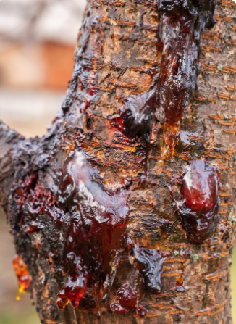  https://www.freepik.com/free-photo/leaking-sap-cherry-tree_9183414.htm#fromView=search&page=1&position=0&uuid=5c8b352b-5972-4218-9522-f6030caf8374&query=resina+rbol | En primer lugar, se encuentran los exudados vegetales, como las gomas, resinas y látex, sustancias obtenidas mediante procesos naturales de exudación y utilizadas en diversas industrias por sus propiedades adhesivas, aromáticas o medicinales. | Exudados vegetales
Escena 3 | 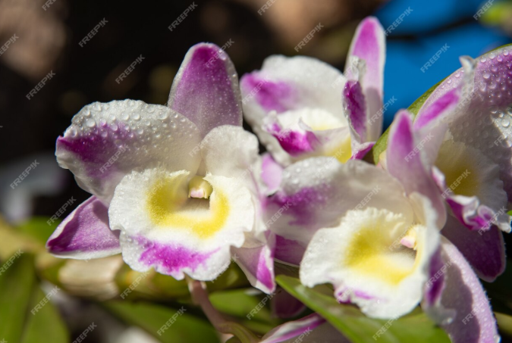  https://www.freepik.com/premium-photo/orchids-beautiful-orchids-found-trees-squares-parks-selective-focus_18167287.htm#fromView=search&page=1&position=46&uuid=1982a072-759e-40b9-a3dd-c1e84d465705&query=orquidea | Luego, los productos ornamentales comprenden plantas enteras, como las orquídeas, y partes vegetales transformadas en objetos decorativos de alto valor cultural y comercial. | Los productos ornamentales
Escena 3 | 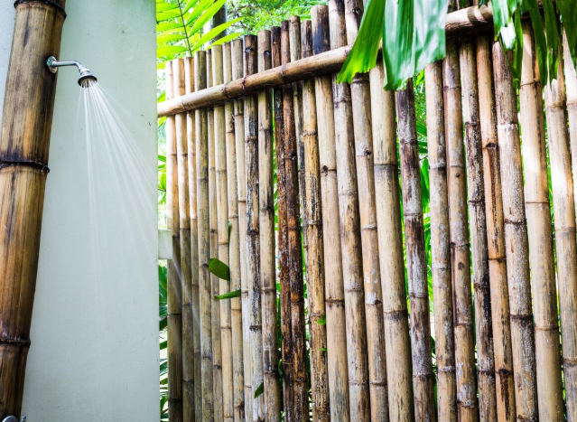  https://www.freepik.com/free-photo/entrance-bamboo-shower_977918.htm#fromView=search&page=1&position=40&uuid=1484e01f-4e7c-4cc7-821f-66b87cd156de&query=bambu | Otra categoría importante es la de materias primas para utensilios, fundamentales para la elaboración de artesanías y elementos de construcción tradicional. Aquí se incluyen fibras, bambú, hojas y otros materiales empleados en techado, envoltura o cestería. | Materias primas para utensilios
Escena 4 | 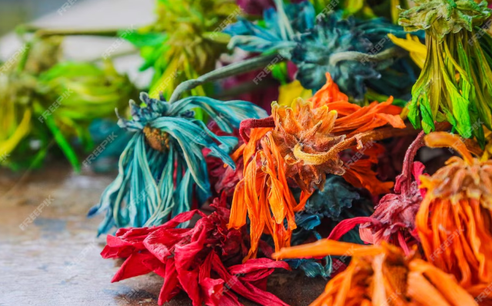  https://www.freepik.com/premium-photo/close-up-flowers-sale_119515170.htm#fromView=search&page=1&position=17&uuid=e665a548-cb2c-4099-b5c1-c7ecc5dc20b4&query=colorante+natural+planta | Dentro del grupo de material vegetal, se encuentran cortezas, hojas y frutos ricos en taninos o pigmentos, utilizados tradicionalmente como colorantes naturales, tanto en la industria como en prácticas culturales locales. | Material vegetal
Escena 5 | 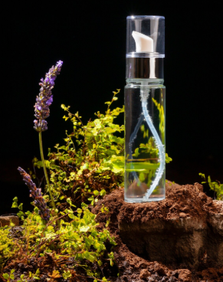  https://www.freepik.com/free-photo/ecofriendly-beauty-product_58425907.htm#fromView=search&page=1&position=7&uuid=95e4d38d-0756-4f73-b2fb-aa8623d75159&query=perfume+planta | Los perfumes y cosméticos derivan de plantas aromáticas, fuente de aceites esenciales y compuestos volátiles que forman parte de productos de higiene y belleza, destacando su valor en las industrias cosmética y farmacéutica. | Perfumes y cosméticos
Escena 6 | 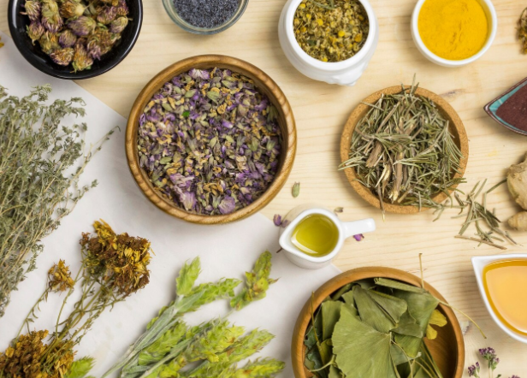  https://www.freepik.com/free-photo/flat-lay-natural-medicinal-herbs_11375842.htm#fromView=search&page=1&position=4&uuid=6106ba37-c4e6-4011-ab26-24174801e0eb&query=planta+medicinal | En el ámbito de la salud, se incluyen las plantas medicinales, cuyas hojas, corteza o raíces son utilizadas tanto en la medicina tradicional como en la industria farmacéutica contemporánea | Plantas medicinales
Escena 7 | 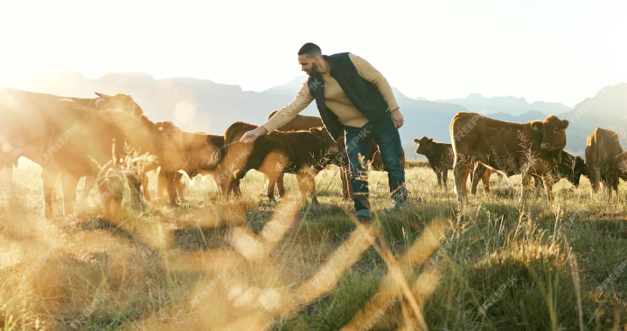  https://www.freepik.com/premium-photo/farm-animal-cows-cattle-farmer-outdoor-countryside-care-feed-raise-animals-grass-field-sustainable-farming-man-beef-industry-while-working-with-livestock-nature-texas_40222256.htm#fromView=search&page=1&position=16&uuid=6405b08e-8e6a-4cd8-9171-3a0d164c872f&query=forraje+vaca+comiendo | El forraje representa otra categoría, conformada por hojas, frutos y subproductos vegetales utilizados como alimento para animales, vitales para la ganadería extensiva o integrada. | El forraje
Escena 8 | 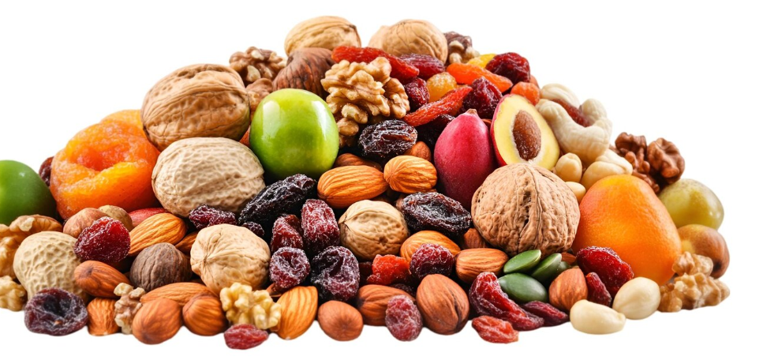  https://www.freepik.com/premium-photo/assorted-nuts-dried-fruits-natural-light_407444885.htm#fromView=search&page=1&position=10&uuid=f07b4fee-7c22-4732-ae44-2ea7834fabc5&query=frutas+nueces | Finalmente, se encuentran los alimentos, una de las categorías más amplias y valoradas, que incluye frutas, nueces, semillas, raíces, hongos, miel y bebidas, todos productos con alto valor nutritivo, económico y sociocultural. | Los alimentos

